<https://youtu.be/cDYK2CGCI1s?t=29>

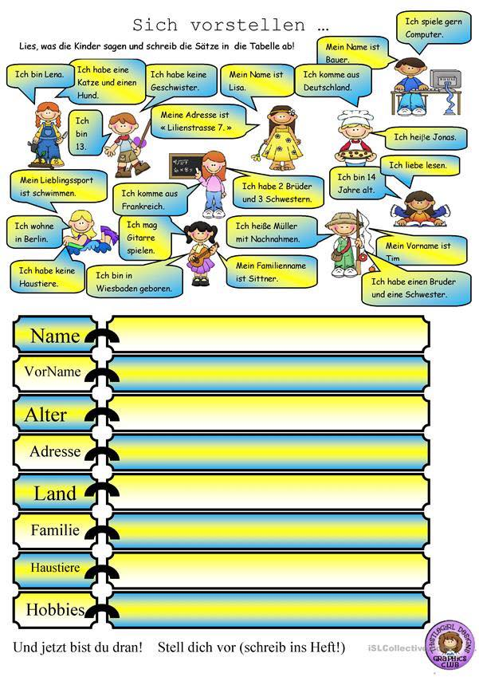

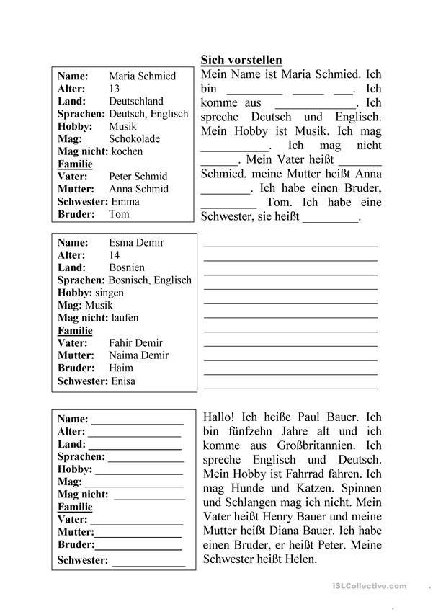

<https://youtu.be/cVikZ8Oe_XA?t=125>

Danke für Ihre Aufmerksamkeit.

Ευχαριστώ που διαβάσατε τις σημειώσεις!

**Wir bleiben zu Hause und verbringen kreativ unsere Zeit!**

Μένουμε σπίτι και περνάμε δημιουργικά το χρόνο μας!

